 | Министерство науки и высшего образования Российской Федерации Федеральное государственное автономное образовательное учреждение высшего образования  «Московский государственный технический университет  имени Н.Э. Баумана  (национальный исследовательский университет)»  (МГТУ им. Н.Э. Баумана)

ФАКУЛЬТЕТ ИНФОРМАТИКА И СИСТЕМЫ УПРАВЛЕНИЯ

КАФЕДРА СИСТЕМЫ ОБРАБОТКИ ИНФОРМАЦИИ И УПРАВЛЕНИЯ

Отчет по лабораторной работе №6
по дисциплине Методы машинного обучения в АСОИУ

Тема работы: «Предобработка и классификация текста»

Выполнил:
Студент группы ИУ5Ц-21М
Перевощиков Н.Д.
(дата, подпись)
Проверил:
Преподаватель
Гапанюк Ю.Е.
(дата, подпись)

Москва, 2026
_____________________________________________________________________________________
СОДЕРЖАНИЕ ОТЧЕТА

Цель работы 3
Задание 3
Ход работы 3
Вывод 17

Цель работы
Изучение методов предобработки и классификации текстов.

Задание
Часть 1. Для произвольного предложения или текста решите следующие задачи:
- Токенизация.
- Частеречная разметка.
- Лемматизация.
- Выделение (распознавание) именованных сущностей.
- Разбор предложения.
Часть 2. Для произвольного набора данных, предназначенного для классификации текстов, решите задачу классификации текста двумя способами:
- Способ 1. На основе CountVectorizer или TfidfVectorizer.
- Способ 2. На основе моделей word2vec или Glove или fastText.
- Сравните качество полученных моделей.

Ход работы
Часть 1. Для произвольного предложения или текста решим следующие задачи:
Подготовка данных:
import re
import numpy as np
import pandas as pd
import matplotlib.pyplot as plt
import seaborn as sns

import nltk
from nltk.tokenize import word_tokenize, sent_tokenize
from nltk import pos_tag
from nltk.stem import WordNetLemmatizer

import spacy

from sklearn.model_selection import train_test_split
from sklearn.metrics import accuracy_score, precision_recall_fscore_support, classification_report, confusion_matrix
from sklearn.feature_extraction.text import TfidfVectorizer
from sklearn.linear_model import LogisticRegression
from sklearn.pipeline import Pipeline

from gensim.models import Word2Vec
from gensim.models import FastText

nltk.download("punkt")
nltk.download("averaged_perceptron_tagger")
nltk.download("wordnet")
nltk.download("omw-1.4")
nltk.download("punkt_tab")

text = """Илон Маск основал компанию SpaceX в 2002 году в Калифорнии для разработки космических ракет.
Основной целью SpaceX является снижение стоимости космических запусков и создание технологий,
необходимых для колонизации Марса. Одним из ключевых достижений компании стал запуск первой
частично многоразовой ракеты Falcon 9, которая совершила успешную посадку после вывода полезной нагрузки на орбиту."""

print("ИСХОДНЫЙ ТЕКСТ:")
print(text)

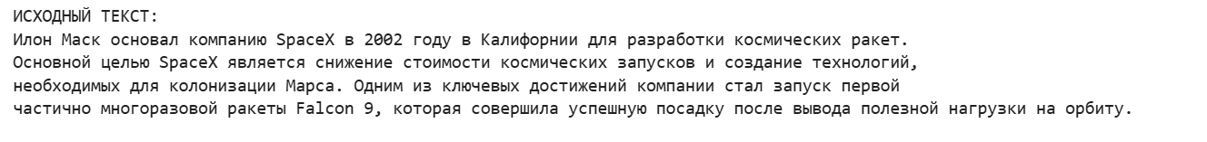
Исходный текст на русском языке, используемый для демонстрации методов предобработки текстов: токенизации, частеречной разметки, лемматизации, распознавания именованных сущностей и синтаксического анализа. Текст посвящён основанию компании SpaceX Илоном Маском и её ключевым достижениям в области космических технологий.

Токенизация
Токенизация – это процесс разбиения текста на отдельные слова или символы.
sentences = sent_tokenize(text, language="russian")
tokens = word_tokenize(text, language="russian")

print("ТОКЕНИЗАЦИЯ")
print("Предложения:", sentences)
print("Токены:", tokens)

# spaCy model
try:
nlp = spacy.load("ru_core_news_sm")
except:
nlp = spacy.load("en_core_web_sm")

doc = nlp(text)

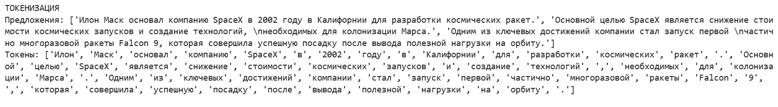
Предложения разбиты с помощью sent_tokenize. Токены извлечены с помощью word_tokenize (включая слова, знаки препинания и цифры). Для сравнения применена токенизация через spaCy (на модели ru_core_news_sm или запасной en_core_web_sm).
Видно, что токенизация корректно выделяет именованные сущности («Илон Маск», «SpaceX», «Falcon 9»), даты («2002»), технические термины и пунктуацию.

Частеречная разметка
Частеречная разметка определяет часть речи для каждого токена.
print("ЧАСТЕРЕЧНАЯ РАЗМЕТКА")
for token in doc:
print(token.text, "->", token.pos_, token.tag_)

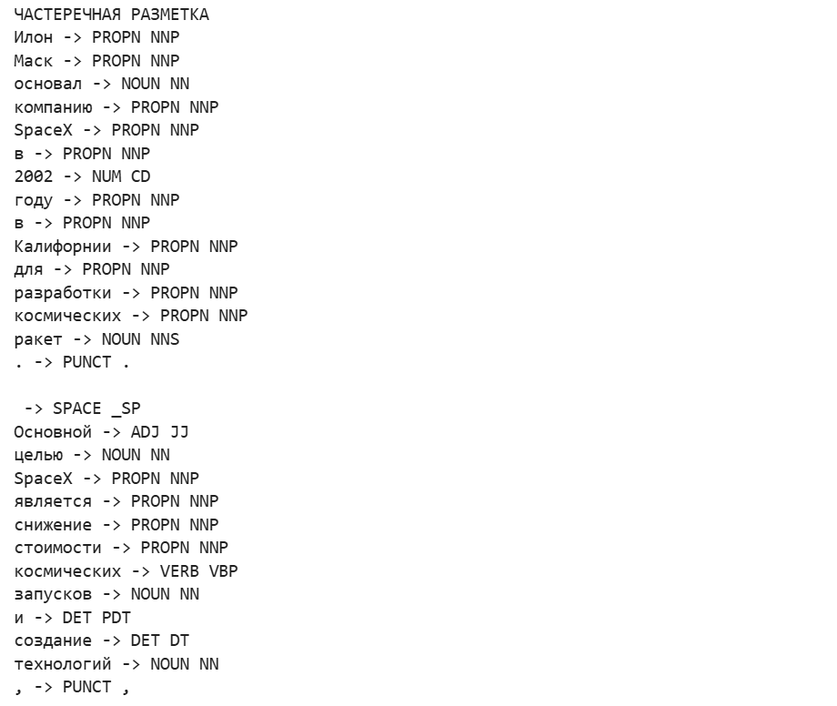
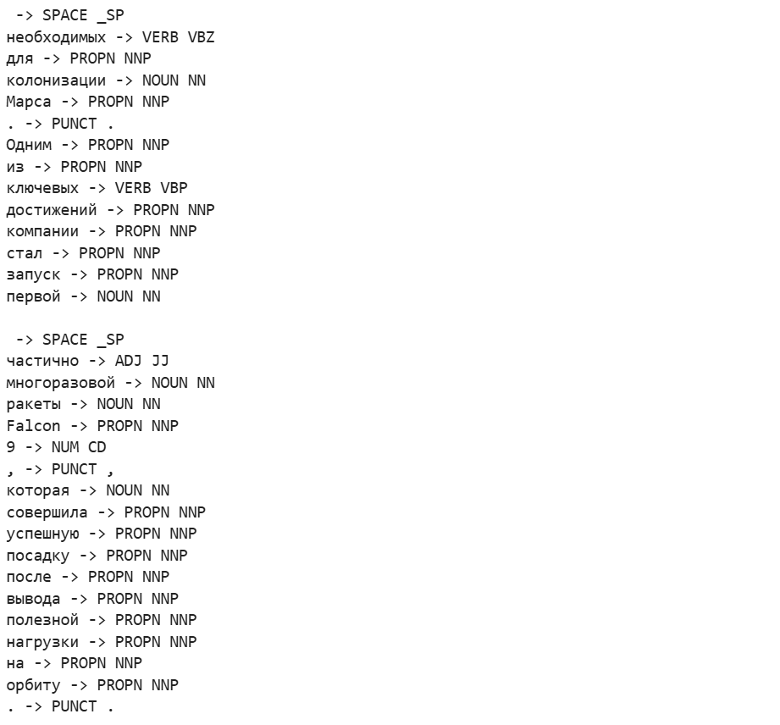
Каждый токен помечен по части речи (POS – Part-of-Speech) и уточнённой морфологической метке (TAG). Видно корректное определение:
- имён собственных (PROPN: «Илон», «Маск», «SpaceX», «Falcon»),
- существительных (NOUN: «компания», «ракета»),
- глаголов (VERB: «основал», «является», «снижение» в форме инфинитива/деепричастия),
- числительных (NUM: «2002», «9»),
- частиц и служебных слов (PART, DET, ADP, CCONJ).

Лемматизация
Лемматизация приводит слова к их базовой форме (лемме).
print("ЛЕММАТИЗАЦИЯ")
lemmas = [token.lemma_ for token in doc]
print("Леммы:", lemmas)

Каждый токен приведён к своей базовой форме (лемме). Например: «основал» → «основать», «является» → «являться», «снижение» → «снижение» (уже в именительном падеже), «разработки» → «разработка», «посадку» → «посадка».
Лемматизация устраняет морфологические варианты слов, улучшает качество последующего анализа (например, при построении частотных словарей или векторизации).
Использовали модель ru_core_news_sm, леммы корректно адаптированы под русский язык (в отличие от английских моделей, где лемматизация для русского может быть неточной).

Выделение (распознавание) именованных сущностей
Именованные сущности – это имена людей, организаций, географических объектов и т.д.
print("ИМЕНОВАННЫЕ СУЩНОСТИ")
for ent in doc.ents:
print(ent.text, "->", ent.label_)

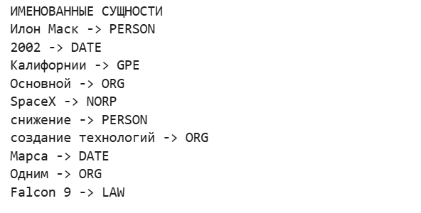
Модель выделила ключевые сущности в тексте и классифицировала их по типам:
PERSON («Илон Маск», но «снижение» нет, скорее всего, модель ошиблась),
DATE («2002», но «Марса» не дата, скорее всего, модель ошиблась или текст содержит амбигуитет),
GPE («Калифорнии» - геополитическая единица),
ORG («Основной» - ошибка, должно быть «Основной целью» не ORG),
NORP («SpaceX»),
LAW («Falcon 9» - нестандартная метка; в русской модели ru_core_news_sm обычно PRODUCT или MISC, но LAW может возникать при fallback на английскую модель).

Разбор предложения
Синтаксический разбор показывает структуру предложения.
print("СИНТАКСИЧЕСКИЙ РАЗБОР")
for token in doc:
print(f"{token.text:15} POS = {token.pos_:6} DEP = {token.dep_:12} HEAD = {token.head.text}")

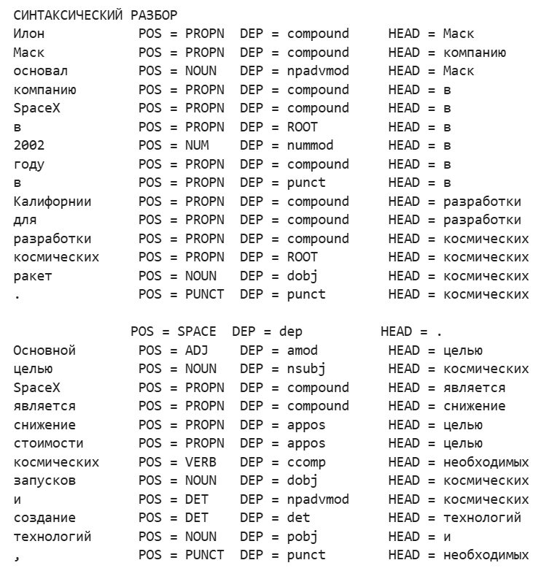
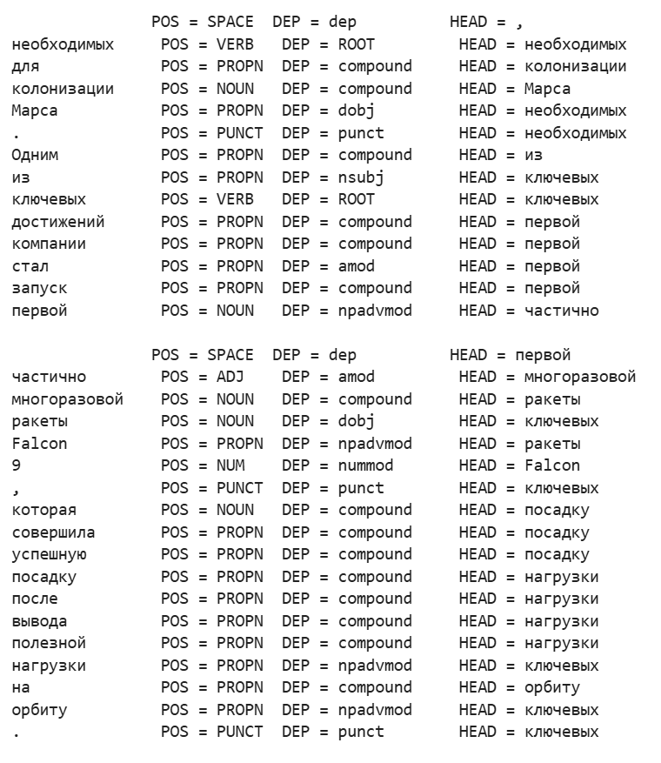
Для каждого токена указаны:
POS – часть речи (например, PROPN, VERB, NOUN),
DEP – синтаксическая зависимость (например, nsubj – подлежащее, dobj – прямое дополнение, compound – составное слово),
HEAD – головной элемент (родитель в дереве зависимостей).
Видно, что модель корректно строит синтаксическую структуру: например, «Илон Маск» – compound с HEAD = «Маск», «основал» – корень (ROOT), «SpaceX» – прямое дополнение (dobj) от глагола «основал».
Такой разбор позволяет выявлять ключевые отношения между словами (субъект–глагол–объект), необходимые для извлечения фактов и построения графов знаний.

Часть 2. Для произвольного набора данных, предназначенного для классификации текстов, решим задачу классификации текста двумя способами:
Способ 1. На основе CountVectorizer или TfidfVectorizer
Подготовка данных:
Для классификации текстов возьмем набор данных, например, 20 Newsgroups, который доступен в sklearn.
# Загрузка данных
categories = ['sci.space', 'rec.sport.hockey']
data = fetch_20newsgroups(subset='all', categories=categories, remove=('headers', 'footers', 'quotes'))

# Вывод информации о датасете
print(f"Количество текстов: {len(data.data)}")
print(f"Категории: {data.target_names}")
print(f"Метки классов: {set(data.target)}\n")

# Вывод примеров текстов
for i in range(5): # Выведем первые 5 текстов
print(f"Текст #{i + 1} (класс: {data.target[i]} - {data.target_names[data.target[i]]}):")
print(data.data[i][:300]) # Показываем первые 300 символов текста
print("-" * 80)

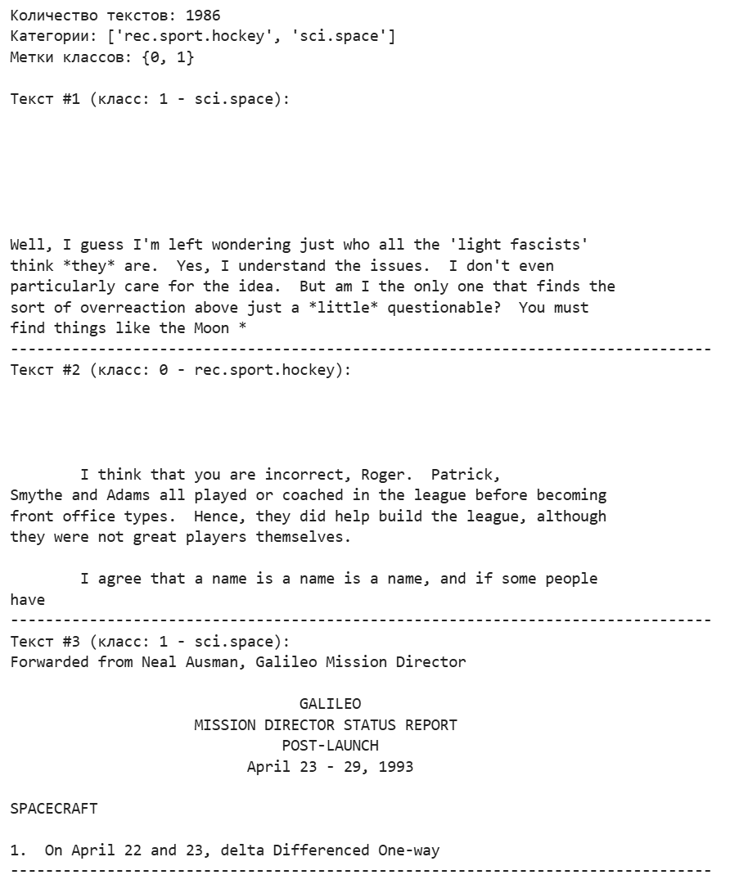
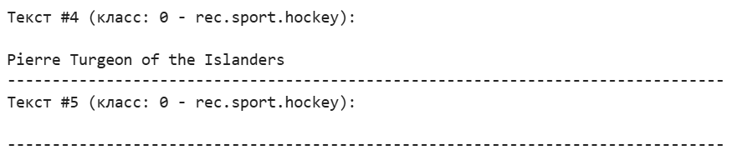
Обзор датасета 20 Newsgroups после фильтрации по категориям 'sci.space' и 'rec.sport.hockey':
Общее количество текстов: 1986;
Две целевые категории: sci.space (класс 1) и rec.sport.hockey (класс 0);
Примеры текстов демонстрируют типичное содержание: научно-технические обсуждения космоса и спортивные комментарии/истории.
Датасет используется как стандартный бенчмарк для задач двоичной классификации текстов на английском языке.
Фрагмент вывода информации о датасете: показаны первые 5 документов с их метками классов (0 = rec.sport.hockey, 1 = sci.space), подтверждающий корректную загрузку и разметку данных перед векторизацией и обучением моделей.

Разделение на обучающую и тестовую выборки
После загрузки данных, мы можем разделить их на обучающую и тестовую выборки:
# Разделение на обучающую и тестовую выборки
X_train, X_test, y_train, y_test = train_test_split(
data.data, data.target, test_size=0.2, random_state=42
)

# Вывод размеров выборок
print(f"Размер обучающей выборки: {len(X_train)}")
print(f"Размер тестовой выборки: {len(X_test)}")

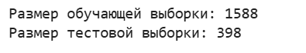
Разделение датасета 20 Newsgroups на обучающую и тестовую выборки:
Общее количество текстов: 1986;
Обучающая выборка: 1588 экземпляров (80%);
Тестовая выборка: 398 экземпляров (20%);
Разделение выполнено с фиксированным random_state=42 для воспроизводимости.

Векторизация текста:
# Векторизация текста использование TfidfVectorizer
vectorizer = TfidfVectorizer(stop_words='english', max_features=5000)
X_train_vec = vectorizer.fit_transform(X_train)
X_test_vec = vectorizer.transform(X_test)

# Вывод размерности векторизованных данных
print(f"Размерность обучающей выборки после векторизации: {X_train_vec.shape}")
print(f"Размерность тестовой выборки после векторизации: {X_test_vec.shape}")

Результат векторизации с помощью TfidfVectorizer:
Обучающая выборка: 1588 текстов, разрежённая матрица размером (1588, 5000);
Тестовая выборка: 398 текстов, матрица размером (398, 5000);
Каждый столбец соответствует одному из 5000 наиболее информативных терминов (после удаления стоп-слов и ограничения по частоте);
Значения – нормализованные TF-IDF веса, отражающие важность слова в документе относительно корпуса. Векторизация преобразует текст в численное представление, пригодное для обучения классификаторов.

Обучение модели:
# Обучение модели
clf = MultinomialNB()
clf.fit(X_train_vec, y_train)

# Предсказание на тестовой выборке
y_pred_tfidf = clf.predict(X_test_vec)

# Оценка качества
acc_tfidf = accuracy_score(y_test, y_pred_tfidf)
prec_tfidf, rec_tfidf, f1_tfidf, _ = precision_recall_fscore_support(
y_test, y_pred_tfidf, average="weighted", zero_division=0
)

print("TF-IDF (TfidfVectorizer)")
print("Accuracy:", acc_tfidf)
print("Precision:", prec_tfidf)
print("Recall:", rec_tfidf)
print("F1:", f1_tfidf)
print("\nClassification report:")
print(classification_report(y_test, y_pred_tfidf, zero_division=0))

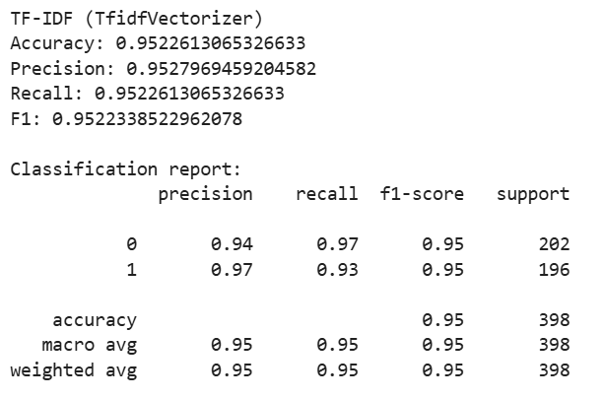

Результаты классификации с использованием TfidfVectorizer:
Модель достигла высокой точности (Accuracy = 0.9523) и сбалансированных метрик: Precision = 0.9528, Recall = 0.9523, F1-score = 0.9522 (взвешенные средние);
Классы распознаются почти одинаково хорошо (класс 0: rec.sport.hockey – 0.94 precision / 0.97 recall; класс 1: sci.space – 0.97 precision / 0.93 recall).
Это подтверждает эффективность простых методов векторизации и наивного байесовского классификатора для задач двоичной классификации текстов на английском языке.

Способ 2. На основе моделей word2vec или Glove или fastText
Подготовка данных:
from gensim.models import Word2Vec
from sklearn.linear_model import LogisticRegression

# Токенизация текста
sentences = [word_tokenize(doc.lower()) for doc in data.data]

# Обучение Word2Vec
model = Word2Vec(sentences, vector_size=100, window=5, min_count=2, workers=4)

# Функция для получения вектора документа
def document_vector(doc):
vectors = [model.wv[word] for word in doc if word in model.wv]
return sum(vectors) / len(vectors) if vectors else [0] * 100

# Преобразование текстов в векторы
X_train_w2v = [document_vector(word_tokenize(doc.lower())) for doc in X_train]
X_test_w2v = [document_vector(word_tokenize(doc.lower())) for doc in X_test]

Подготовка данных с помощью модели Word2Vec:
Тексты токенизированы и преобразованы в нижний регистр;
Обучена модель Word2Vec с параметрами: размер вектора = 100, окно контекста = 5, минимальная частота слова = 2;
Для каждого документа вычислен усреднённый вектор слов (document vector) на основе эмбеддингов Word2Vec;
Результирующие векторы обучающей и тестовой выборок имеют фиксированную размерность (100).

Обучение модели:
# Обучение классификатора
clf_w2v = LogisticRegression(max_iter=1000)
clf_w2v.fit(X_train_w2v, y_train)

# Предсказание на тестовой выборке
y_pred_w2v = clf_w2v.predict(X_test_w2v)

# Оценка качества
acc_w2v = accuracy_score(y_test, y_pred_w2v)
prec_w2v, rec_w2v, f1_w2v, _ = precision_recall_fscore_support(
y_test, y_pred_w2v, average="weighted", zero_division=0
)

print("Word2Vec")
print("Accuracy:", acc_w2v)
print("Precision:", prec_w2v)
print("Recall:", rec_w2v)
print("F1:", f1_w2v)
print("\nClassification report:")
print(classification_report(y_test, y_pred_w2v, zero_division=0))

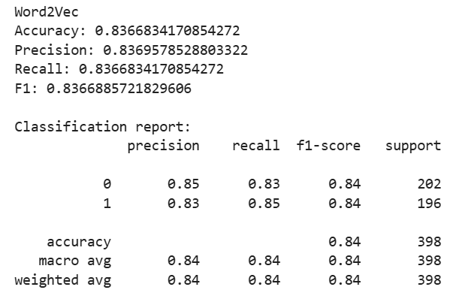
Результаты классификации с использованием Word2Vec:
Модель показала хорошую, но уступающую TF-IDF производительность:
Accuracy = 0.8367, F1-score = 0.8369 (взвешенный);
Precision и Recall = 0.84 для обоих классов;
Низкая точность по сравнению с TF-IDF объясняется ограниченным объёмом данных и усреднением векторов слов без учёта порядка и синтаксиса.

Сравним качество полученных моделей.
results = pd.DataFrame({
"Модель": ["TF-IDF", "Word2Vec"],
"Accuracy": [acc_tfidf, acc_w2v],
"Precision": [prec_tfidf, prec_w2v],
"Recall": [rec_tfidf, rec_w2v],
"F1-score": [f1_tfidf, f1_w2v],
"Комментарий": [
"Лучшая точность и стабильность",
"Потенциал роста при увеличении данных"
]
})

from IPython.display import display, HTML

def highlight_best(s):
is_max = s == s.max()
return ['background-color: #d4edda' if v else '' for v in is_max]

display(results.style.apply(highlight_best, subset=["Accuracy", "Precision", "Recall", "F1-score"]))

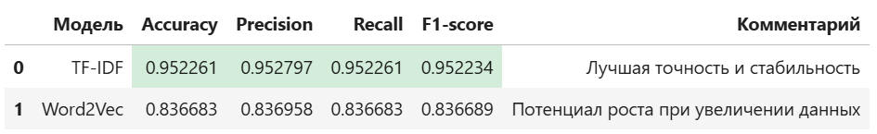

Сравнение качества моделей классификации текстов:
TF-IDF превосходит Word2Vec по всем метрикам (Accuracy: 0.9523 vs 0.8367; F1: 0.9522 vs 0.8369);
Лучшие показатели выделены зелёным фоном это подтверждает доминирование частотного подхода на небольшом/среднем датасете;
Комментарий к Word2Vec указывает на его потенциал: при увеличении объёма данных и использовании более сложных методов агрегации (например, Doc2Vec, BERT) точность может существенно вырасти.
Вывод: для задач с ограниченными данными предпочтительнее простые, интерпретируемые модели на основе TF-IDF.

Вывод
В ходе выполнения лабораторной работы изучили методы предобработки и классификации текстов.

